}

Guía1. Definición Proyecto APT
Asignatura Capstone

- PARTE I
1. Antecedentes Personales
A continuación, se presenta una tabla en la que debes completar la información solicitada.

Nombre estudiante | Alexander Elias Lopez Ramos
Rut | 21.530.378-0
Carrera | Ingenieria en informatica
Sede | DUOC UC - San bernardo

2. Descripción Proyecto APT
En la descripción debes señalar brevemente el nombre de tu proyecto APT y las competencias del perfil de egreso que vas a poner en práctica. Si en tu carrera están definidas las áreas de desempeño, también menciona a qué áreas de desempeño está vinculado el proyecto.

Nombre del proyecto | Plataforma de sistema inventario bomberos
Área (s) de desempeño(s) | Desarrollo de software  Analisis de bases de datos  Arquitectura de software  Gestión de proyectos informaticos
Competencias | Desarrollar una solución de software utilizando técnicas que permitan sistematizar el proceso de desarrollo y mantenimiento, asegurando el logro de los objetivos.  Diseñar soluciones de software, abarcando todo el ciclo de vida de éste, de acuerdo a estándares, marcos de trabajo y regulatorios, tecnologías y metodologías que promueven la innovación, con foco en la calidad, seguridad y sostenibilidad del proyecto  Diseñar y generar soluciones que permitan resolver los requerimientos de información en el contexto de las organizaciones, considerando bases de datos relacionales y no relacionales.

3. Fundamentación Proyecto APT
A continuación, se presentan distintos campos que debes completar con la información solicitada. Esta sección busca que describas en detalle tu proyecto y justifiques su relevancia y pertinencia.

Relevancia del proyecto APT | Este proyecto es fundamental y relevante para el campo de mi carrera, ya que al desarrollar una plataforma totalmente moderna y robusta para la sede de bomberos y sus áreas correspondientes, permitirá trabajar sobre un contexto real y ayudara a bomberos a desarrollar una plataforma mas innovadora, este situacion que se aborda, se encuentra dentro de la comuna de santiago en general, las características principales de este lugar, es a la gente de las distintas sedes de bomberos a lo largo de san bernardo, esta situación afecta principalmente, de manera positiva a la gente de bomberos, ya que permitirá mejorar la infraestructura y sistema que ellos tienen actualmente a uno mas avanzado, el aporte de valor es totalmente real, ya que es un mejora directa a implementar que ellos aun no han obtenido o no han logrado
Descripción del Proyecto APT | Lo que se espera primeramente, es desarrollar una plataforma de inventario que permita ingresar todos los productos de bomberos, en este caso artículos de la misma, como la cantidad de productos que se ingresan, se planea abordarlo llevándolo a cabo con una página web o sistema web que permita implementar todos estos usos mediante la carga de productos, también la carga masiva de los mismos utilizando bases de datos que permitan llevar el registro total de todas las cantidades, que productos se van guardando, como también el tema de los activos fijos, el cual tiene que ver directamente con la implementación de un proceso que conlleve el registro de todos los camiones que ingresan, desde quien ingresó el camión, el registro de la patente, la marca del camión, en que fecha se ingresó y muchas más cosas que se irán implementando, se espera lograr una gran mejora dentro de la sede de bomberos
Pertinencia del proyecto con el perfil de egreso | Se relacionan de manera directa, ya que este proyecto, me va a permitir aplicar de manera directa, ya que durante este proyecto, tendré que realizar distintas laborales, entre ellas, una de las primeras es necesaria, ya que mientras se trabaja en la solución correspondiente o problemática. se tiene que llevar a cabo, la siguiente competenciaS  Desarrollar una solución de software utilizando técnicas que permitan sistematizar el proceso de desarrollo y mantenimiento, asegurando el logro de los objetivos.  En este sentido, es necesario, ya que primeramente, al ser una plataforma totalmente web, se tiene que llevar a cabo esta competencia, ya que se tendrán que utilizar técnicas y programar  Diseñar soluciones de software, abarcando todo el ciclo de vida de éste, de acuerdo a estándares, marcos de trabajo y regulatorios, tecnologías y metodologías que promueven la innovación, con foco en la calidad, seguridad y sostenibilidad del proyecto, durante este proyecto, este es uno de los apartados mas importante y necesarios, ya que durante el proyecto, se tiene que llevar un ciclo de vida del proyecto claro y continuo
Relación con los intereses profesionales | Mis intereses profesionales, son el desarrollo web, las bases de datos, y tambien la gestión de proyectos, estos se relacionan de manera directa con el proyecto, ya que en el proyecto, tengo pensado trabajar con todos mis interes profesionales, realizar este proyecto, va a contribuir de manera directa en mi desarrollo profesional, ya que me permitirá aplicar todo lo aprendido en un contexto totalmente real
Factibilidad de desarrollo del Proyecto APT | Este proyecto para mi es factible de todas maneras para realizarse dentro del ámbito de la asignatura, ya que como primer punto, el tiempo es el adecuado, ya que generar un inventario no debería de tomar un tiempo excesivo y tampoco debería de ser una molestia en general al igual que los activos fijos, por otra parte, en tema de materiales si podría ser algo costoso pero nada de otro mundo que se pueda hablar a la hora del levantamiento de requerimientos, ya que existen opciones factibles como servidores en la nube, bases de datos locales, hostings que sean buenos y baratos y por otra parte, la utilización de herramientas más nuevas para poder implementar el sistema de inventario que se necesita, y por último, el tema externo, si bien, los materiales son los que más pueden ser un riesgo a la hora de ejecutar el proyecto, por temas externos ya es factible, ya que es algo que va solamente enfocado a la sede de bomberos de chile, por lo cual, ya por ese punto, en temas externos viene siendo una gran ventaja.  y finalmente, si bien el proyecto puede ser factible a largo plazo, este tambien puede traer dificultades como que el sistema falle en momentos de mucha carga, que el presupuesto del proyecto no sea el adecuado o directamente sea una propuesta muy cara, pero tiene solucion, ya que este sistema sera factible, ya que como dije anteriormente, no requerirá de tanta complejidad, ya que solamente es enfocarse en un sistema de inventario y de activos fijos, por lo cual, el mayor problema puede estar en el tema de tiempo, pero no es problema, ya que realizaremos el proyecto con una metodología AGILE, ideal para flexibilidad en el tiempo y en el desarrollo del proceso

- PARTE II
4. Objetivos
En este apartado debes definir objetivos generales y específicos del Proyecto APT. Es importante aclarar que los objetivos se deben plantear en forma clara, concisa y sin dar mayores explicaciones, es decir, deben entenderse por sí solos. Se sugiere redactarlos utilizando un verbo en infinitivo, pues ello obliga a precisar acciones concretas.

Objetivo general | El objetivo general de este proyecto es desarrollar una plataforma de inventario que permita ingresar todos los productos de bomberos, en este caso artículos de la misma, como la cantidad de productos que se ingresan, esto llevándolo a cabo con una página web o sistema web que permita implementar todos estos usos mediante la carga de productos, también la carga masiva de los mismos utilizando bases de datos que permitan llevar el registro total de todas las cantidades, esto contando las distintas sedes y comandancias que se presentan a lo largo de cada sede, la cual son un total de 9 sedes
Objetivos específicos | Identificar a través del levantamiento de requerimientos y reuniones con bomberos, los requerimientos más importantes y urgentes a la hora de desarrollar el proyecto  Desarrollar una plataforma que sea capaz de conllevar por cada sede y comandancia, un inventario general, todos ellos de alguna manera divididos, tambien se espera, que la plataforma cuente con un par de agregados más, aparte de los que ya tiene, entre ellos por ejemplo registro de los distintos camiones, mas propuestas, que se vayan integrando a lo largo del camino

5. Metodología
En el siguiente apartado deberás describir la metodología, propia de tu disciplina, que utilizarás para resolver el proyecto APT antes descrito, incluyendo las etapas y métodos de trabajo.

Descripción de la Metodología
Como propuesta metodológica de trabajo, el desarrollo va a conllevar utilizar una propuesta metodológica AGILE, esta propuesta es una de las mejores, ya que esta metodología va a permitir trabajar con flexibilidad a la hora de requerir objetivos, ir probando a la medida que se desarrolle el sistema de inventario y también, por otra parte, esta propuesta es buena debido al tiempo acotado que se tiene para realizar el proyecto, ya que el proyecto tiene un tiempo total de duración de 3 meses, por lo cual, implementar esta solución con otro tipo de metodologías, llevaría más tiempo y podría afectar al proyecto a largo plazo.

Durante el proyecto, una de las principales tareas de cada integrante, son las siguientes

Mauricio Zenteno: Encargado de llevar toda la documentacion y tambien la bases de datos, entre las tareas y responsabilidades principales, sera el encargado de conllevar consultas, integrar bases de datos, llevar a cabo toda la documentación correspondiente a cabo

Alexander Lopez: Yo en este caso, será encargado de ayudar con el tema de frontend durante la programación y también con apartados que vayan surgiendo del mismo, entre ellos principalmente funcionamiento y adaptación de mockups

Paulo Rivas: Encargado de la parte mas pesada, la cual es el backend, entre las principales tareas y responsabilidades, sera el encargado de que la pagina web en su totalidad funcione de manera adaptable y clara en cuanto a los requerimientos

6. Evidencias
A continuación, describe qué evidencias serán evaluadas en el informe de avance y en el informe final de tu proyecto APT. Estas evidencias deben ser acordadas con tu docente. Se entenderá por evidencia los productos que se desarrollen durante el proyecto y cuyo propósito sea visibilizar o documentar cómo se ha implementado el trabajo.

Tipo de evidencia  (avance o final) | Nombre de la evidencia | Descripción | Justificación
Avance | Requerimientos y trazabilidad | Catálogo de requerimientos, matriz de trazabilidad, stakeholders y evidencia del levantamiento realizado con Bomberos | Permite demostrar que el alcance parte de necesidades reales y que los requerimientos están relacionados con el trabajo planificado
Avance | Product Backlog y documentación Scrum | Épicas, historias, criterios de aceptación, Product Goal, Definition of Done, Sprints y seguimiento en Jira y Confluence | Permite evidenciar la planificación, organización, asignación de responsabilidades y avance del proyecto
Final | Prototipo funcional y arquitectura | Sistema integrado con los módulos principales, modelo de datos, arquitectura y evidencia de funcionamiento en el entorno definido | Permite demostrar la construcción e integración de la solución propuesta
Final | Pruebas y validación | Casos de prueba, resultados, correcciones, evidencias de validación y documentación final | Permite demostrar el cumplimiento de requerimientos y las mejoras realizadas antes del cierre

7. Plan de Trabajo
En la siguiente tabla define la planificación de tu Proyecto APT de acuerdo a lo requerido.

Plan de Trabajo Proyecto APT
Competencia o unidades de competencias | Nombre de Actividades/Tareas | Descripción Actividades/Tareas | Recursos | Duración de la actividad | Responsable | Observaciones
Gestionar proyectos informáticos | Levantamiento y priorización de requerimientos | Revisar reuniones, planillas y necesidades de Bomberos, completar RF/RNF y mantener trazabilidad con el backlog | Reuniones, planillas Bomberos, Jira, Confluence, Drive | 2 semanas | Mauricio + equipo | Facilita la información entregada por Bomberos  Riesgo de cambios de alcance
Gestionar proyectos informáticos | Metodología, TRL y arquitectura inicial | Formalizar Scrum, definir TRL actual y objetivo y proponer arquitectura y tecnologías con su diagrama de conexión | Scrum Guide, Jira, Confluence, draw.io, documentación TRL | 2 semanas | Equipo completo | Requiere retroalimentación docente antes de cerrar decisiones
Construir modelos de datos / Desarrollar software | Modelado y diseño de la solución | Definir modelo de dominio, estructura de datos, casos de uso, arquitectura detallada y mockups | draw.io, Figma, herramienta de base de datos, planillas actuales | 2 semanas | Mauricio + equipo | Los campos actuales de Excel ayudan a validar el modelo de datos
Desarrollar una solución de software | Sprint 1 - Acceso, compañías e inventario base | Implementar autenticación, roles, compañías, catálogo maestro e inventario independiente | IDE, GitHub, Jira, base de datos, servidor de desarrollo | 2 semanas | Paulo + Alexander + Mauricio QA | Priorizar flujo funcional antes de mejoras visuales
Desarrollar una solución de software | Sprint 2 - Equipamiento y préstamos | Implementar entrega y devolución de equipamiento, historial y préstamos entre compañías | IDE, GitHub, Jira, base de datos | 2 semanas | Equipo completo | Validar trazabilidad y control por número de serie
Desarrollar una solución de software | Sprint 3 - Unidades y mantenimiento | Implementar unidades, kilometraje, horas, check in, mantenimiento preventivo y correctivo y alertas | IDE, GitHub, Jira, base de datos | 3 semanas | Equipo completo | Requiere validar intervalos y datos de mantenimiento
Realizar pruebas de certificación y validación | Pruebas e integración | Ejecutar pruebas funcionales y no funcionales, registrar defectos, corregir y actualizar trazabilidad | Jira, Zephyr o matriz de pruebas, entorno de pruebas | 2 semanas | Mauricio + equipo | La evidencia deberá quedar asociada a requerimientos e historias
Gestionar proyectos / Realizar pruebas | Validación, despliegue y cierre | Validar con Bomberos, preparar despliegue en servidor local, documentación, informe y presentación final | Servidor local, Drive, documentación, presentación | 3 semanas | Equipo completo | Depende de disponibilidad de la contraparte y del entorno final

8. Carta Gantt
Busca un formato de Carta Gantt que te acomode y organiza en este las actividades planificadas en el punto anterior considerando el periodo asignado para el desarrollo de tu Proyecto APT. Debes mantener la temporalidad del periodo académico en el desarrollo de las tres fases que contempla la Asignatura de Portafolio de Título.

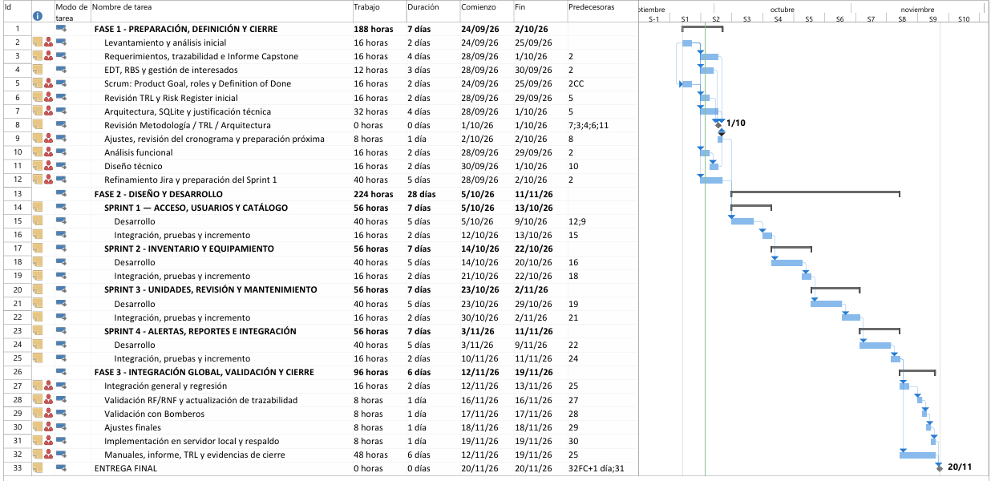

En caso de que el Proyecto APT sea grupal, en esta columna deben indicar el nombre de los responsables de cada tarea o actividad. Esto posteriormente permitirá diferenciar la evaluación por cada integrante.

